TRƯỜNG ĐẠI HỌC SƯ PHẠM KỸ THUẬT TP. HỒ CHÍ MINH
Môn học: Hệ điều hành thời gian thực (RTOS)
BÁO CÁO PROJECT CÁ NHÂN
Hệ thống đa nhiệm FreeRTOS trên ESP32-S3: LED, nút nhấn, cảm biến và OLED đồng bộ bằng semaphore, mutex, queue và event group
Giảng viên hướng dẫn: Huỳnh Hoàng Hà
Sinh viên thực hiện: …………………………… MSSV: ……………
Mã nguồn và video: https://github.com/JackGamerCYT/rtos-freertos-esp32s3
TP. Hồ Chí Minh, tháng 11 năm 2026

MỤC LỤC

Tóm tắt
Báo cáo trình bày một chương trình FreeRTOS gồm 8 task ứng dụng và 1 software timer chạy trên kit ESP32-S3 DevKitC-1 (2 nhân, 240 MHz). Sáu task theo đề điều khiển 3 LED, 2 nút nhấn, 1 cảm biến và màn hình OLED; hai task bổ sung làm gatekeeper cho cổng Serial và giám sát hệ thống qua ngắt nút BOOT. Các task trao đổi với nhau bằng binary semaphore, mutex, queue, event group, task notification và critical section.
Chương trình được build bằng PlatformIO trên Windows và nạp vào kit thật. Log Serial và video quay mạch xác nhận: LED3 sáng đúng 3 000 ms sau mỗi lần nhấn BTN2 (5/5 lần đo), heartbeat đúng chu kỳ 5 000 ms, hàng đợi log không rơi tin nào (drop=0) trong hơn 10 phút. Báo cáo cũng ghi lại quá trình tìm lỗi bus I2C (chân SDA bị chập GND) và một lỗi chưa giải quyết: bộ đếm toàn cục đôi khi bị đặt lại về giá trị nhỏ.

8 + 1  task + software timer | 3,000 ms  LED3 sáng, 5/5 lần đo | 0  log bị rơi sau 10 phút | 7.1 %  RAM (23 184 B) | 11.5 %  Flash (384 667 B)

Toàn bộ mã nguồn, firmware build sẵn và video chạy thử ở kho GitHub (Phụ lục A). Báo cáo không chép code; mỗi kỹ thuật được chỉ rõ tên hàm để tra trong src/main.cpp.

1. Yêu cầu đề tài
Đề yêu cầu viết chương trình FreeRTOS trên ESP32, mỗi chức năng là một task độc lập, giao tiếp và đồng bộ qua cơ chế của kernel:
Bảng 1. Sáu task bắt buộc
Task | Yêu cầu của đề
1 | LED1 nháy với chu kỳ T = 200 ms
2 | Đọc cảm biến ánh sáng, lưu vào biến toàn cục, 500 ms/lần
3 | Button1 đảo trạng thái LED2
4 | Nhấn Button2 thì cấp (give) binary semaphore
5 | Chờ semaphore; khi nhận được thì bật LED3 trong 3 s rồi tắt, chờ tiếp
6 | Hiển thị trạng thái LED2, giá trị ánh sáng và LED3 (đếm ngược tới OFF) lên OLED, 500 ms/lần

Ngoài phần bắt buộc, bài làm áp dụng thêm 8 kỹ thuật FreeRTOS (Bảng 4): mutex, queue với gatekeeper task, event group, ngắt phần cứng kết hợp task notification, critical section đa nhân, software timer, giám sát stack/heap và xoá task.

2. Cơ sở lý thuyết FreeRTOS

2.1. Kernel và bộ lập lịch
FreeRTOS là kernel thời gian thực mã nguồn mở (MIT), viết bằng C. Thay cho một vòng loop() tuần tự, chương trình được chia thành nhiều task; bộ lập lịch chọn task chạy theo độ ưu tiên. ESP-IDF dùng bản FreeRTOS đa nhân (SMP): mỗi nhân có bộ lập lịch riêng, task có thể ghim vào core 0 hoặc core 1.
- Preemptive theo độ ưu tiên: task Ready có priority cao nhất luôn được chạy, và chiếm CPU ngay khi được đánh thức.
- Time slicing: các task cùng priority chia lượt theo từng tick (ESP32: 1 tick = 1 ms).
- Idle task: priority 0, chạy khi không có task nào Ready, đồng thời giải phóng bộ nhớ của task đã xoá.

2.2. Trạng thái của task
Mỗi task luôn ở một trong bốn trạng thái (Hình 1). Task chỉ tốn CPU khi Running; khi chờ thời gian hoặc sự kiện, nó nằm ở Blocked. Thiết kế tốt là để hầu hết task nằm ở Blocked phần lớn thời gian.
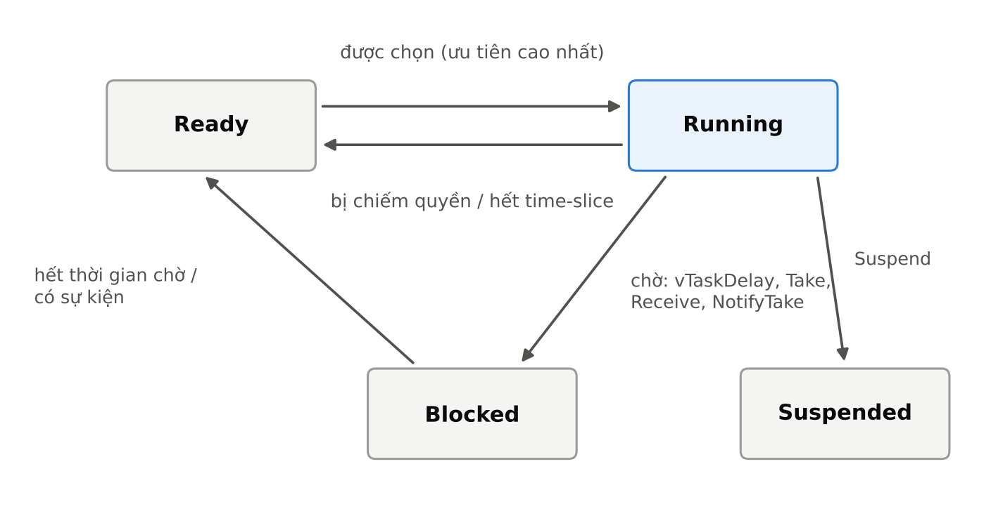
Hình 1. Máy trạng thái của task trong FreeRTOS. Mũi tên ghi tên API gây ra chuyển trạng thái; trong bài, các task chu kỳ chuyển Running → Blocked bằng vTaskDelayUntil, Task 5 bằng xSemaphoreTake.

2.3. Cơ chế giao tiếp và đồng bộ
Bảng 2. Các cơ chế của FreeRTOS dùng trong bài
Cơ chế | Dùng khi | Đặc điểm chính
Queue | Truyền dữ liệu giữa task | Sao chép theo giá trị, FIFO, có timeout
Binary semaphore | Báo hiệu sự kiện | Chỉ 0 hoặc 1 token; give nhiều lần vẫn là 1
Mutex | Bảo vệ tài nguyên dùng chung | Có kế thừa ưu tiên; task nào take thì task đó give
Event group | Chờ một hoặc nhiều điều kiện | Chờ theo AND/OR trên các bit cờ
Task notification | Báo hiệu tới một task cụ thể | Không cần tạo đối tượng, nhẹ hơn semaphore
Software timer | Gọi hàm định kỳ | Callback chạy trong timer daemon task, không được block
Critical section | Đoạn code rất ngắn cần nguyên tử | Trên ESP32 là spinlock portMUX vì có 2 nhân

Trong hàm phục vụ ngắt (ISR) chỉ được gọi API có hậu tố FromISR, vì ISR không được phép block; nếu ISR vừa đánh thức task ưu tiên cao hơn thì gọi portYIELD_FROM_ISR để chuyển ngữ cảnh ngay khi thoát ngắt.

3. Thiết kế hệ thống

3.1. Phần cứng
Hình 2 là sơ đồ khối mạch. Tất cả linh kiện dùng nguồn 3,3 V của kit; nút nhấn nối GND và dùng điện trở kéo lên bên trong chip nên nhấn là mức LOW.
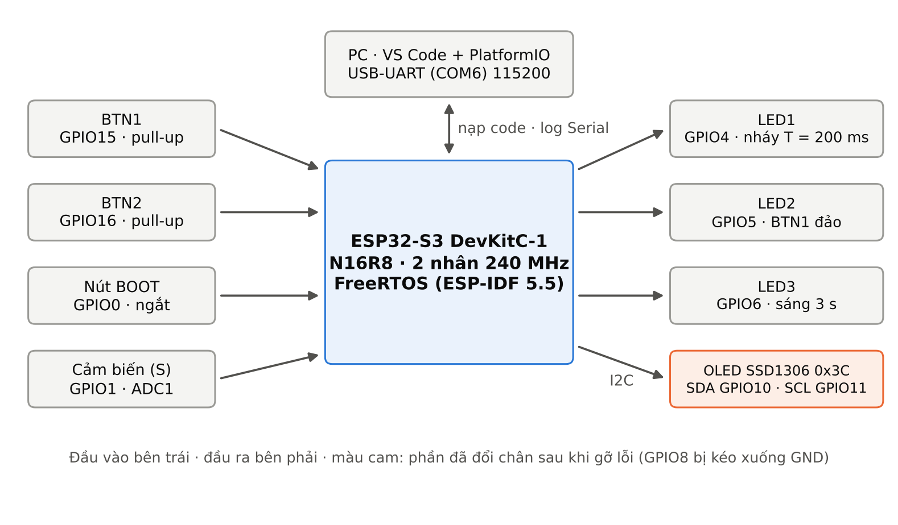
Hình 2. Sơ đồ khối phần cứng trên ESP32-S3 DevKitC-1. OLED (màu cam) được chuyển sang GPIO10/11 sau khi phát hiện chân GPIO8 bị kéo xuống GND trên kit (mục 6.1).
Bảng 3. Gán chân (khai báo trong include/config.h)
Linh kiện | Chân ESP32-S3 | Ghi chú
LED1, LED2, LED3 + điện trở 220 Ω | GPIO4, 5, 6 | Output
BTN1, BTN2 (nút 4 chân) | GPIO15, 16 | INPUT_PULLUP, nhấn = LOW
Nút BOOT có sẵn trên kit | GPIO0 | Ngắt cạnh xuống cho Task 8
Module cảm biến (chân S) | GPIO1 (ADC1_CH0) | ADC 12 bit, suy hao 11 dB
OLED SSD1306 0,96" 128×64 | SDA GPIO10, SCL GPIO11 | I2C 100 kHz, địa chỉ 0x3C

Bài làm dùng module cảm biến hồng ngoại 3 chân (G, V+, S) có sẵn thay cho quang trở. Chương trình đọc chân S bằng ADC giống hệt quang trở, nên khi thay bằng module quang trở thì không cần sửa code; chỉ là với module hồng ngoại, giá trị đo được gần như không đổi theo ánh sáng phòng (mục 5.4). Cấu hình cho ESP32 thường (DevKit V1) cũng có sẵn trong cùng file, chọn tự động theo chip.
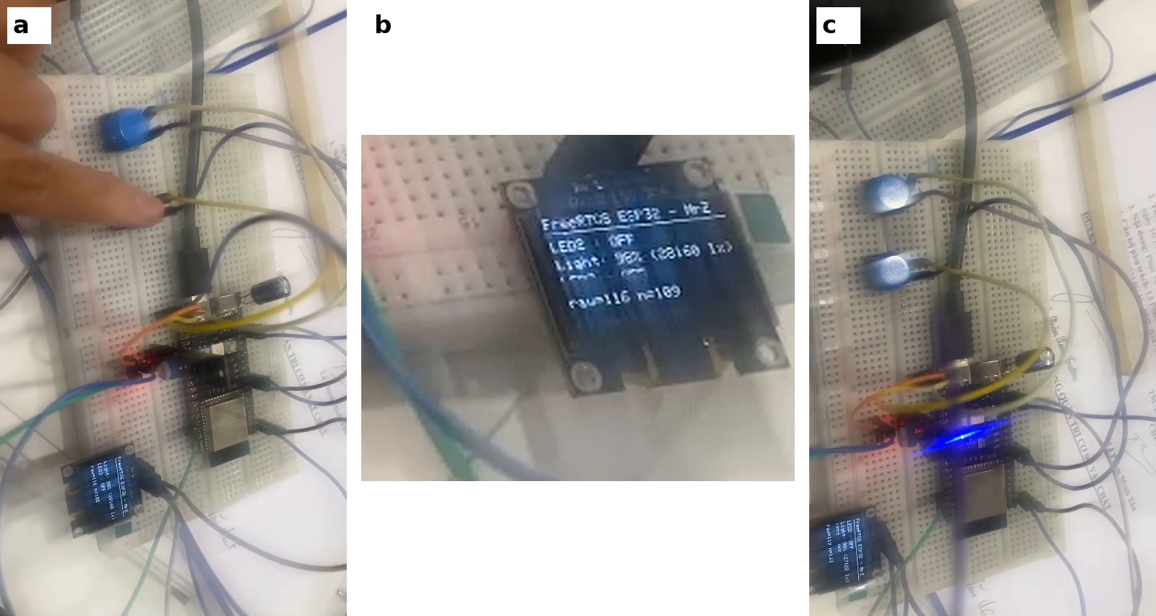
Hình 3. Mạch thật, cắt từ video chạy thử. (a) Toàn mạch: 2 nút nhấn, kit ESP32-S3, OLED góc dưới; ngón tay đang nhấn BTN2. (b) Phóng to OLED: tiêu đề, trạng thái LED2, độ sáng 98 %, dòng raw/n. (c) Một thời điểm khác: LED trên kit sáng, OLED vẫn cập nhật.

3.2. Kiến trúc phần mềm
Hình 4 cho thấy cách 8 task được chia trên 2 nhân và các đối tượng đồng bộ nối giữa chúng. Nguyên tắc chia: task cần phản hồi nhanh với người dùng (LED, nút nhấn) ở core 1; task đọc cảm biến, hiển thị và log ở core 0.
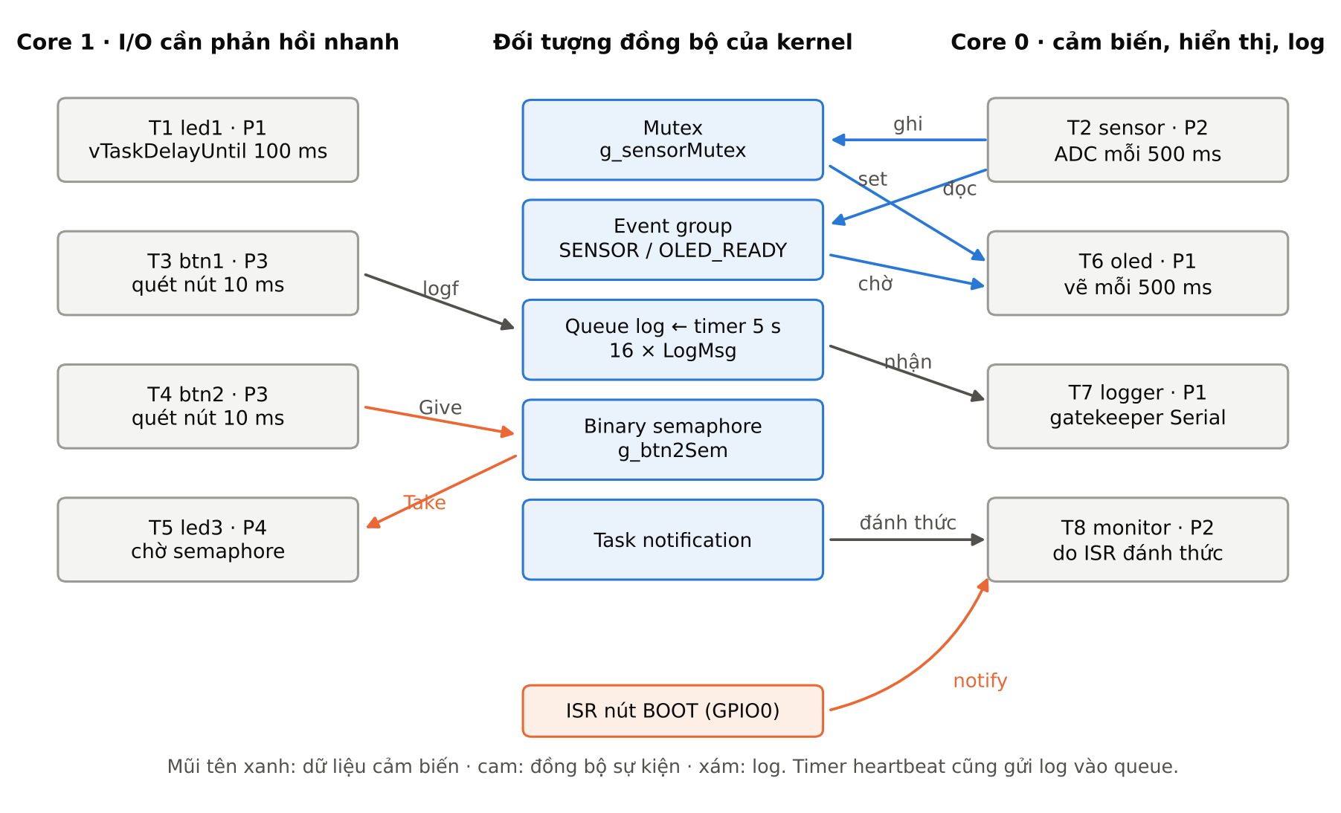
Hình 4. Kiến trúc phần mềm. Mỗi ô là một task (tên, priority, chu kỳ); ô bo tròn ở giữa là đối tượng của kernel. Mũi tên liền: dữ liệu; mũi tên đứt: báo hiệu.
Bảng 4. Phân bổ task
Task | Core | Prio | Kích hoạt | Giao tiếp
1 led1 | 1 | 1 | vTaskDelayUntil 100 ms | Không
2 sensor | 0 | 2 | vTaskDelayUntil 500 ms | Ghi g_sensor (mutex), set EVT_SENSOR_READY
3 btn1 | 1 | 3 | Quét 10 ms | Đảo LED2, gửi log
4 btn2 | 1 | 3 | Quét 10 ms | Give g_btn2Sem
5 led3 | 1 | 4 | Take g_btn2Sem | Ghi hạn tắt LED3 (critical section)
6 oled | 0 | 1 | vTaskDelayUntil 500 ms | Đọc g_sensor (mutex), chờ event group
7 logger | 0 | 1 | xQueueReceive | Task duy nhất được ghi Serial
8 monitor | 0 | 2 | ulTaskNotifyTake | Được ISR nút BOOT đánh thức
heartbeat | Không | Không | Software timer 5 s | Gửi log trạng thái

Lý do chọn priority: Task 5 cao nhất (4) để LED3 bật ngay khi có semaphore; hai task nút nhấn (3) cao hơn task hiển thị để không bỏ sót lần nhấn; OLED và logger thấp nhất (1) vì chậm vài chục mili-giây cũng không ảnh hưởng người dùng.

4. Hiện thực
Bảng 5 đối chiếu mỗi kỹ thuật với nơi nó xuất hiện trong mã nguồn. Phần dưới bảng giải thích những quyết định thiết kế không thấy được khi chỉ đọc code.
Bảng 5. Ánh xạ kỹ thuật FreeRTOS sang mã nguồn
Mã | Kỹ thuật | Hàm FreeRTOS | Vị trí trong main.cpp
K1 | Tạo task, priority, stack, ghim nhân | xTaskCreatePinnedToCore | setup()
K2 | Chu kỳ không trôi | vTaskDelayUntil, pdMS_TO_TICKS | task1, task2, task6
K3 | Nhường CPU khi chờ | vTaskDelay | task3, task4, task8
K4 | Binary semaphore | xSemaphoreGive / Take | task4 → task5
K5 | Mutex | xSemaphoreCreateMutex / Take / Give | task2, task6
K6 | Queue + gatekeeper | xQueueSend / Receive | logf(), task7
K7 | Event group | xEventGroupSetBits / WaitBits | task2 → task6
K8 | Ngắt + task notification | vTaskNotifyGiveFromISR, ulTaskNotifyTake | isr_boot → task8
K9 | Critical section 2 nhân | portENTER_CRITICAL / EXIT | task4, task5, task6, logf
K10 | Software timer | xTimerCreate / Start | heartbeat_cb
K11 | Giám sát stack, heap | uxTaskGetStackHighWaterMark | task8
K12 | Xoá task | vTaskDelete(NULL) | loop()

4.1. Chu kỳ chính xác cho LED1 (K2)
Chu kỳ T = 200 ms nghĩa là đảo LED mỗi 100 ms. vTaskDelay(n) đếm từ lúc gọi nên chu kỳ thật bằng n cộng thời gian chạy thân vòng lặp, và trôi dần. vTaskDelayUntil chờ tới mốc tuyệt đối last + n rồi cập nhật mốc, nên chu kỳ không phụ thuộc thời gian xử lý. Task 2 và Task 6 dùng cùng cách.

4.2. Nút nhấn: chống dội và nhường CPU (K3)
Task 3 và 4 quét nút mỗi 10 ms. Hàm pressed_edge chỉ báo một lần ở cạnh nhấn và bỏ qua các lần dội trong 30 ms, dựa trên xTaskGetTickCount. Lệnh vTaskDelay cuối vòng lặp là bắt buộc: nếu thiếu, task priority 3 chạy liên tục, Task 1 cùng nhân bị “đói” CPU và watchdog của idle task báo lỗi.

4.3. Semaphore giữa Task 4 và Task 5 (K4)
Semaphore được tạo ở trạng thái rỗng nên Task 5 nằm ở Blocked, không tốn CPU. Khi Task 4 give, Task 5 có priority 4 lớn hơn 3 nên chiếm CPU ngay, trước cả khi Task 4 kịp ghi log. Log thật cho thấy đúng điều này: dòng “LED3 ON 3s” của Task 5 luôn xuất hiện trước dòng “BTN2 give sem: OK” của Task 4 với cùng mốc thời gian (Hình 6a). Vì là binary semaphore, nhấn BTN2 nhiều lần trong lúc LED3 đang sáng chỉ tích được tối đa một token.

4.4. Dữ liệu dùng chung giữa hai nhân (K5, K9)
Biến g_sensor có 4 trường, được Task 2 ghi trên core 0 và Task 6 đọc. Không có mutex, Task 6 có thể đọc lúc Task 2 mới ghi được một nửa. Task 6 chỉ giữ mutex trong lúc chép cấu trúc sang biến cục bộ; phần vẽ OLED qua I2C (vài mili-giây) nằm ngoài vùng găng để Task 2 không phải chờ.
Hai biến hạn tắt LED3 và trạng thái LED3 phải đổi cùng lúc, nên dùng critical section thay vì mutex. Trên ESP32, critical section là spinlock: tắt ngắt trên nhân hiện tại và chặn nhân còn lại. Vì vậy vùng găng chỉ chứa vài phép gán, không gọi hàm nào có thể block.

4.5. Gatekeeper cho cổng Serial (K6)
Nhiều task cùng in ra Serial sẽ làm chữ xen lẫn nhau. Chỉ Task 7 được dùng Serial; các task khác gọi logf(), hàm này định dạng chuỗi rồi gửi vào queue với timeout 0, nên không bao giờ làm task gọi bị block. Nếu queue đầy, tin bị bỏ và bộ đếm drop tăng; heartbeat in bộ đếm này mỗi 5 s để phát hiện nghẽn.

4.6. Event group, ngắt và software timer (K7, K8, K10)
- Event group: Task 6 chờ bit EVT_SENSOR_READY trước khi vẽ, nên OLED không hiện số rác lúc khởi động. Bit thứ hai, EVT_OLED_READY, cho biết đã tìm thấy màn hình.
- Ngắt nút BOOT: ISR nằm trong IRAM và chỉ gửi notification tới Task 8. Việc nặng (duyệt danh sách task, đọc stack) do Task 8 làm ở ngữ cảnh task — mô hình deferred interrupt processing.
- Software timer: callback heartbeat chạy trong timer daemon task mỗi 5 s, chỉ đọc hai bộ đếm trong critical section rồi gửi log.
- Xoá task: mọi việc đã có task riêng nên loop() gọi vTaskDelete(NULL) để tự xoá loopTask của Arduino.

4.7. Tự dò chân I2C cho OLED
Sau sự cố ở mục 6.1, hàm oled_init được viết lại để thử lần lượt nhiều cặp chân SDA/SCL. Với mỗi cặp, chương trình đọc mức logic khi đã bật kéo lên: chân nào đọc 0 là đang bị chập GND, bỏ qua ngay. Cặp nào có thiết bị trả lời ở 0x3C hoặc 0x3D thì dùng. Trong lúc chạy, Task 6 kiểm tra ACK sau mỗi khung hình; mất màn hình 6 lần liên tiếp thì chuyển sang in trạng thái ra Serial và thử khởi tạo lại sau mỗi 10 khung hình, nên rút dây OLED ra cắm lại không cần reset kit.

5. Kết quả chạy trên kit

5.1. Build và nạp
Môi trường: VS Code, PlatformIO Core 6.2.0, platform pioarduino 55.03.30 (Arduino-ESP32 3.3.0, ESP-IDF 5.5), thư viện Adafruit SSD1306 và GFX. Build thành công, 0 lỗi; esptool nhận chip ESP32-S3 (QFN56) rev 0.2, PSRAM 8 MB, flash 16 MB, ghi và kiểm tra hash firmware thành công.
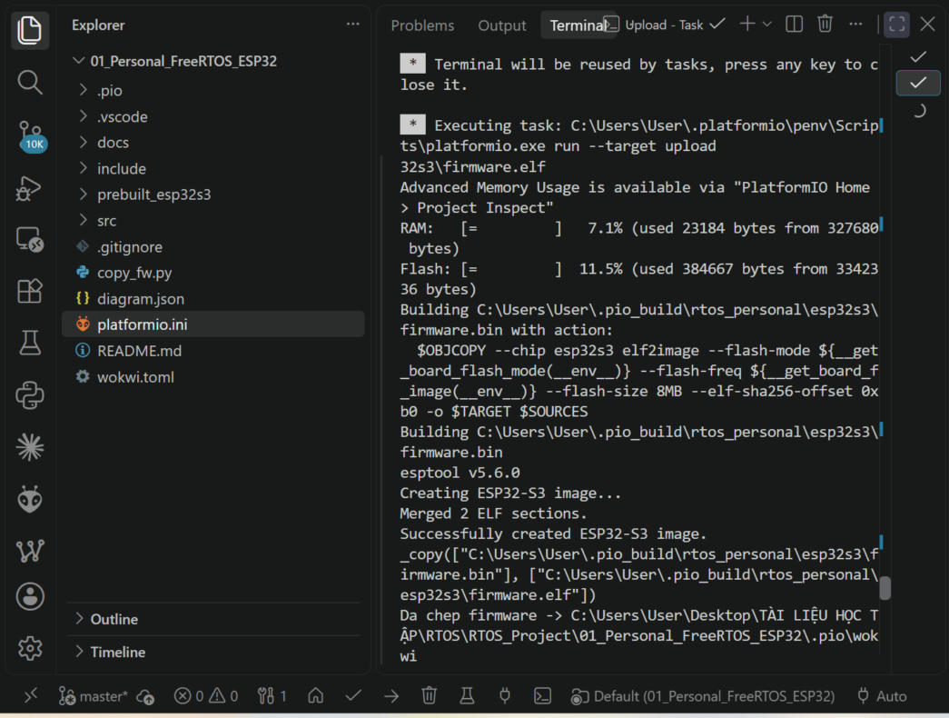
Hình 5. Build trong VS Code + PlatformIO: RAM 23 184 / 327 680 B (7,1 %), Flash 384 667 / 3 342 336 B (11,5 %).

5.2. Đáp ứng thời gian
Hình 6 dựng lại từ log Serial trong 22 giây chạy thật. Mỗi lần nhấn BTN2, LED3 sáng đúng 3 000 ms; khi nhấn BTN1, LED2 đổi trạng thái tức thì; heartbeat cách đều 5 000 ms. Các mốc trùng tới từng mili-giây vì đều tính bằng tick của kernel.
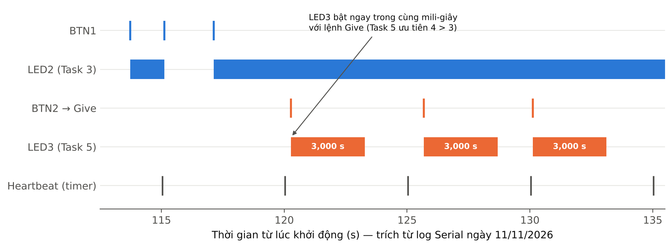
Hình 6. Dòng thời gian dựng từ log Serial (113–135 s). Thanh màu: thời gian LED sáng; vạch: lần nhấn và heartbeat. Ba lần LED3 sáng: 120 274–123 274, 125 684–128 684, 130 114–133 114 ms.
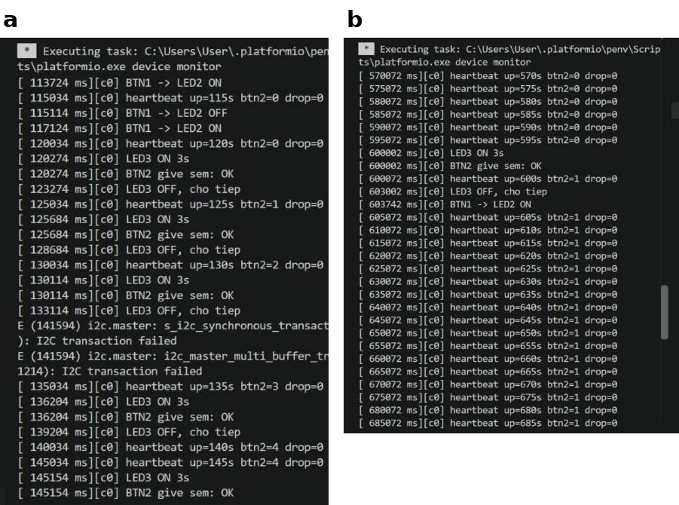
Hình 7. (a) Log khi thử nút: LED2 đổi theo BTN1, LED3 sáng 3 s mỗi lần nhấn BTN2, bộ đếm btn2 tăng 1, 2, 3, 4. Hai dòng I2C transaction failed ở 141 594 ms là trước khi chuyển OLED sang GPIO10/11. (b) Sau 600 s: không lỗi I2C, LED3 vẫn sáng đúng 3 000 ms (600 002 → 603 002), drop=0.
Bảng 6. Số đo từ log Serial
Đại lượng | Yêu cầu | Đo được | Số mẫu
Thời gian LED3 sáng | 3 s | 3 000 ms (sai số 0 ms) | 5
Chu kỳ heartbeat | 5 s | 5 000 ms | > 120
Log bị rơi | Không yêu cầu | 0 | Hơn 10 phút
BTN1 → LED2 đổi | Đảo trạng thái | Đúng ở mọi lần nhấn | 4
Heap còn trống | Không yêu cầu | 321 196 B | 1

5.3. Giám sát task và stack
Nhấn nút BOOT làm Task 8 in bảng trạng thái (Hình 8): 14 task trong hệ thống (8 task của bài, 1 timer daemon, còn lại là task của ESP-IDF như idle ×2, IPC ×2, esp_timer), heap trống 321 196 byte.
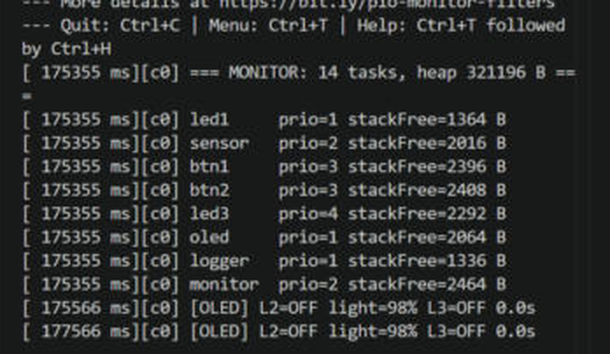
Hình 8. Bảng do Task 8 in khi nhấn BOOT: priority và stack chưa dùng tới (high-water mark) của từng task.
Hình 9 so stack cấp phát với phần đã dùng. Task dùng nhiều nhất là logger vì có bộ đệm định dạng chuỗi; các task LED và nút nhấn còn trống hơn 60 %, có thể giảm stack để tiết kiệm RAM nếu cần.
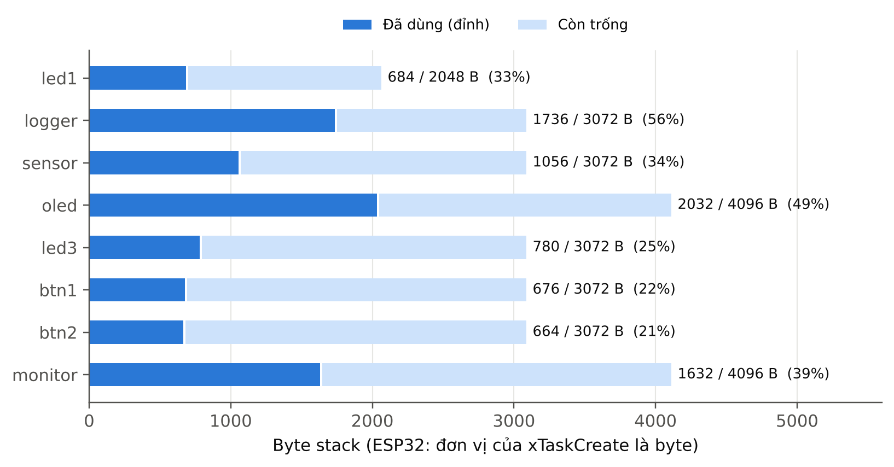
Hình 9. Stack cấp phát và phần đã dùng của từng task, tính từ high-water mark ở Hình trước.

5.4. Kiểm thử chức năng
Bảng 7. Kiểm thử chức năng
# | Thao tác | Kỳ vọng | Kết quả
1 | Cấp nguồn | LED1 nháy 5 lần/s; log “Khoi dong xong” | Đạt (video, log)
2 | Thay đổi ánh sáng | Dòng Light trên OLED đổi trong ≤ 0,5 s | Một phần: raw đổi 107–119, Light luôn 98 % do module hồng ngoại
3 | Nhấn BTN1 | LED2 đảo, OLED cập nhật | Đạt
4 | Nhấn BTN2 | LED3 sáng 3 s, OLED đếm ngược rồi OFF | Đạt, 3 000 ms
5 | Nhấn BTN2 3 lần liên tiếp | Lần 2, 3 báo “da co san” | Chưa thử
6 | Nhấn BTN1 khi LED3 đang sáng | LED2 vẫn đổi ngay | Chưa thử
7 | Nhấn BOOT | In bảng task, heap, stack | Đạt
8 | Để chạy lâu | Heartbeat đều, drop = 0 | Đạt, hơn 10 phút
9 | Rút/cắm lại OLED | Tự phát hiện và khởi tạo lại | Đạt

Mục 2 chỉ đạt một phần vì phần cứng chứ không phải chương trình: module hồng ngoại đo bức xạ hồng ngoại phản xạ, không đo ánh sáng phòng. Thay bằng module quang trở cùng chân sẽ đạt yêu cầu mà không cần sửa code. Mục 5 và 6 cần thực hiện thêm trước buổi báo cáo.

6. Quá trình gỡ lỗi

6.1. OLED không hiển thị: chân SDA bị chập GND
Ban đầu OLED nối SDA = GPIO8, SCL = GPIO9 và không hiển thị. Hình 10 tóm tắt ba bước tìm ra nguyên nhân.
- Quét bus I2C: cả 126 địa chỉ đều “trả lời”. Một bus bình thường chỉ có 1–2 thiết bị trả lời, nên đây là dấu hiệu đường SDA luôn ở mức 0 (bộ quét hiểu mức 0 là ACK).
- Đọc mức chân khi chưa bật I2C: với điện trở kéo lên bật, GPIO8 vẫn đọc 0 còn GPIO9 đọc 1. Kết luận: GPIO8 bị kéo xuống GND trên phần cứng (dây cắm hoặc board), không phải lỗi thư viện hay địa chỉ.
- Chuyển chân: viết hàm tự dò cặp chân (mục 4.7) và chuyển OLED sang GPIO10/11. Màn hình được tìm thấy ở 0x3C; đặt xung nhịp 100 kHz và kiểm tra ACK mỗi khung hình, từ đó không còn lỗi I2C.
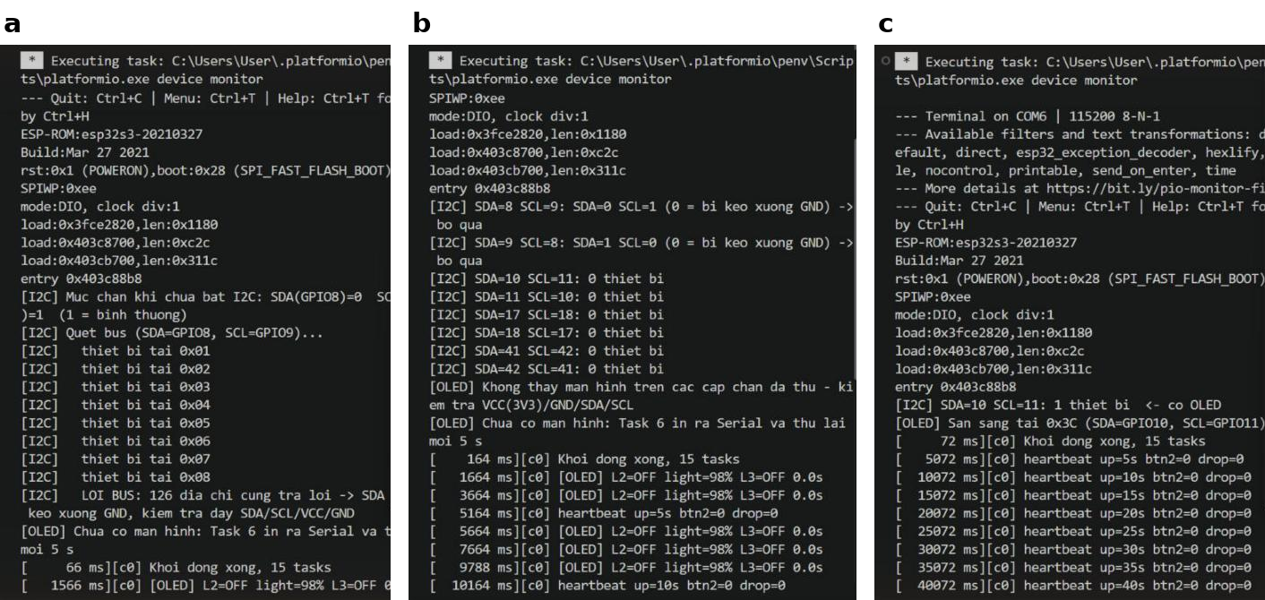
Hình 10. Ba bước gỡ lỗi I2C qua log Serial. (a) Mọi địa chỉ đều trả lời và SDA(GPIO8) = 0. (b) Bộ tự dò bỏ qua cặp 8/9, thử các cặp khác. (c) Sau khi chuyển dây: tìm thấy OLED ở 0x3C trên GPIO10/11, khởi động sạch.

6.2. Lỗi môi trường build trên Windows
- Đường dẫn có dấu tiếng Việt làm trình liên kết ld báo “Invalid argument”. Cách sửa: đặt thư mục build ra C:\Users\<tên>\.pio_build, thêm script copy_fw.py chép firmware về lại thư mục dự án cho Wokwi.
- PlatformIO Core 6.2.0 không đọc được platform 55.03.312, nên dùng bản 55.03.30.
- Không có log Serial: khi cắm cổng USB gốc của chip phải bật ARDUINO_USB_CDC_ON_BOOT=1; khi cắm cổng UART (CH343, COM6) thì đặt về 0.

6.3. Lỗi còn tồn tại: bộ đếm bị đặt lại
Trong lần chạy dài, bộ đếm số lần nhấn BTN2 trong heartbeat giảm từ 1 về 0 ở khoảng giây thứ 765, trong khi thời gian chạy vẫn tăng liên tục (không reset chip). Trong video, số thứ tự lần đọc cảm biến n trên OLED từ 189 trở về 1 rồi đứng yên, trong khi giá trị raw vẫn đổi. Cả hai biến đều là biến toàn cục nằm sát nhau trong RAM (vùng 0x3fc98960–0x3fc98980, ngay sau đối tượng oled và các handle).
Giả thuyết đang kiểm tra là có đoạn code ghi tràn sang vùng nhớ này theo chu kỳ. Hướng xử lý: dùng watchpoint phần cứng của ESP32-S3 (esp_cpu_set_watchpoint) trên địa chỉ g_btn2Count để bắt đúng lệnh ghi, và tạm đổi thứ tự khai báo biến để xem lỗi có đi theo địa chỉ hay theo biến. Lỗi này không ảnh hưởng tới các chức năng của đề (LED, nút, semaphore vẫn đúng), nhưng được ghi lại để không trình bày kết quả tốt hơn thực tế.

7. Kết luận và hướng phát triển
Chương trình đáp ứng 6 task của đề trên kit thật và dùng thêm 8 kỹ thuật FreeRTOS. Bài học chính là chọn đúng cơ chế cho từng loại dữ liệu dùng chung: mutex cho cấu trúc nhiều trường, critical section cho vài biến nhỏ cần đổi cùng lúc, queue khi cần truyền dữ liệu, semaphore hoặc notification khi chỉ cần báo hiệu. Việc gỡ lỗi I2C cho thấy log có cấu trúc và kiểm tra mức chân là cách nhanh nhất để tách lỗi phần cứng khỏi lỗi phần mềm.
- Tìm nguyên nhân lỗi đặt lại bộ đếm bằng watchpoint (mục 6.3).
- Thay module hồng ngoại bằng quang trở để hoàn thành yêu cầu đo ánh sáng; hoàn tất kiểm thử 5 và 6.
- Thay quét nút bằng ngắt GPIO + queue sự kiện; dùng counting semaphore để không mất lần nhấn.
- Bật configGENERATE_RUN_TIME_STATS để đo phần trăm CPU của từng task.

Tài liệu tham khảo
- FreeRTOS Kernel Developer Docs, https://www.freertos.org/Documentation
- Espressif, ESP-IDF Programming Guide: FreeRTOS (SMP), https://docs.espressif.com/projects/esp-idf/en/stable/esp32s3/api-reference/system/freertos.html
- R. Barry, Mastering the FreeRTOS Real Time Kernel: A Hands-On Tutorial Guide.
- Adafruit, SSD1306 OLED library, https://github.com/adafruit/Adafruit_SSD1306

Phụ lục A. Mã nguồn, firmware và video
Toàn bộ dự án ở kho GitHub:
https://github.com/JackGamerCYT/rtos-freertos-esp32s3
Bảng 8. Cấu trúc kho mã nguồn
Đường dẫn trong kho | Nội dung
01_Personal_FreeRTOS_ESP32/src/main.cpp | 8 task, ISR, timer, logger
01_Personal_FreeRTOS_ESP32/include/config.h | Gán chân, chu kỳ, priority, stack
01_Personal_FreeRTOS_ESP32/platformio.ini | Cấu hình build cho esp32s3 và esp32dev
01_Personal_FreeRTOS_ESP32/prebuilt_esp32s3/ | Firmware build sẵn để nạp không cần build
01_Personal_FreeRTOS_ESP32/diagram.json | Mạch mô phỏng Wokwi
media/demo_esp32s3.mp4 | Video chạy thử trên kit (28 s)
03_Reports/ | Báo cáo và slide các tuần

Build và nạp: mở thư mục 01_Personal_FreeRTOS_ESP32 bằng VS Code có PlatformIO, chọn env esp32s3, bấm Upload rồi Monitor (115200). Hướng dẫn chi tiết trong README của kho.

